2022 жылғы 4 мамыр

Тарих пен мұрағат
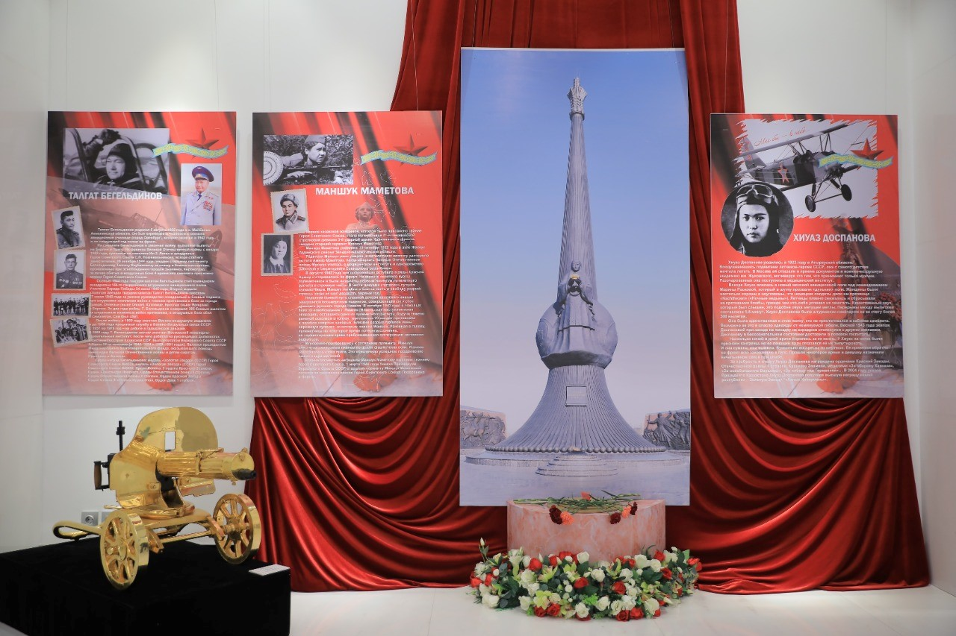
ҚХА Мәжілістегі депутаттық тобы Елбасы кітапханасында ұйымдастырылған «Ұлы дала ұландары» көрмесіне қатысты.
Қазақстан Республикасының Тұңғыш Президенті – Елбасы кітапханасында Қазақстан Республикасы Қарулы күштерінің 30 жылдығы мен Ұлы Отан соғысының батырлары Хиуаз Доспанова, Талғат Бигелдинов, Мәншүк Мәметованың 100 жылдығына арналған «Ұлы дала ұландары» көрмесі ашылды. Көрме «Қазақстан жолы» жобасының аясында ұйымдастырылды.
«1992 жылғы 7 мамырда Қазақстанның Тұңғыш Президенті Нұрсұлтан Назарбаев «Қазақстан Республикасының Қарулы күштерін құру туралы» жарлыққа қол қойды. Мемлекет басшысы Қасым-Жомарт Тоқаев атап өткендей, бұл уақыттың ішінде біздің әскер толықтай қалыптасып, мемлекет тәуелсіздігі мен тұтастығының тірегі мен басты кепіліне айналды. Қазір біз куә болып отырған жаһандық ахуал мен геостратегиялық тұрақсыздық тұсында әскердің рөлі артып келеді. Сондықтан Мемлекет басшысының тапсырмасымен бүгінде Қазақстан Қарулы күштерін одан әрі жаңғырту мен қайта жарақтандыруға бағытталған ауқымды реформа басталды», - деп Елбасы кітапханасының директоры Бақытжан Темірболат көрмені ашты.
Кітапхана жинағының материалдары әскери қауіпсіздік саласындағы тарихи мұраны қайта жаңғыртып, қазіргі заманғы Қарулы күштерді құру призмасын, кешегі және бүгінгі батырлардың ерліктері арқылы қазіргі қазақстандық мемлекеттіліктің ретроспективті көрінісін қалыптастырады.
«Қазақстан Республикасы Тұңғыш Президенті – Елбасы кітапханасының басшылығы мен ұжымына Ұлы Отан соғысы қаһармандарының өмірбаяны мен Қарулы күштердің тарихын дәріптейтіні үшін алғыс айтамын. Осындай іс-шаралардың арқасында біз жастардың бойында отансүйгіштік сезімін оятуға мүмкіндік алдық», - деді Халық қаһарманы, Қазақстан Республикасы Қарулы күштерінің генерал-лейтенанты Бақытжан Ертаев.
Көрме 3 бөлімнен тұрады.
1 бөлім – «Қазақ мемлекеттілігі тарихындағы батырлардың рөлі мен орны». Қазақ батырларының есімдері ғасырларға таңба болып басылған, олардың ерліктерін Қазақстан елі мен халқы әлі күнге дейін дәріптеп келеді. Қазақстан аумағына жоңғар шапқыншылығы кезінде халықтан көптеген батырлар шықты. Сол кезеңнің даңқты батырларының арасында Бөгенбай батыр, Қабанбай батыр, Райымбек батыр, Өтеген батыр, Наурызбай батыр және т. б. батырлар бар.
2 бөлім – «Ұлы Отан соғысының батырлары». Ұлы Отан соғысы Кеңес Одағының барлық халқы үшін орасан зор сын болды. Қасіретті сын-қатер кезінде бүкіл халық жауға қарсы жұдырықтай жұмылды. «Әйел» және «қару» деген үйлеспейтін ұғымдар бірге тоғысты. Қазақстандықтар Мәншүк Мәметова, Әлия Молдағұлова, Хиуаз Доспанова ел тәуелсіздігі мен азаттығы жолында ерлікпен күрескен ұлы әйелдер ретінде халық жадында мәңгілік сақталады. Талғат Бегелдинов – аты аңызға айналған тұлға, оның өмірі мен ерлігі Екінші дүниежүзілік соғыс жылнамасында жарқын тарих болып қалды.
3 бөлім – «Қазақстан Республикасының Қарулы Күштері». 1992 жылы 7 мамырда Қазақстан Республикасының Президенті Н.Ә. Назарбаев Қазақстан Республикасының Мемлекеттік қорғаныс комитетін Қазақстан Республикасының Қорғаныс министрлігі етіп қайта құру туралы және Қазақстан Республикасының Қарулы Күштерін құру туралы Жарлықтарға қол қойды. Қазақстан армиясы 30 жыл ішінде тарихын іс жүзінде «таза парақтан» бастап, күрделі даму жолынан өтті.
Экспозицияда Ұлы дала батырлары институтынан бастау алған қазақ сарбаздарының жауынгерлік ерліктерінің көп ғасырлық тарихын бейнелейтін тарихи, мәдени артефактілер ұсынылған, деп хабарлайды баспасөз қызметі. Тарихи жадты сақтау, оның мұрасын қазақстандықтардың жас, болашақ ұрпақтарының зердесінде қайта жаңғырту – экспозицияның басты міндеттерінің бірі.

Депутат С.Абдрахманов осы көрме мазмұнының кіші баладан атаға дейінгі барлық адамдар үшін мәні зор екенін атап өтіп, көрмеде Қазақстаннның әскери тарихы мен мәдени мұрасы терең көрсетілген, оларды біз сақтаумыз және болашақ ұрпаққа мұра ретінде қалдыруымыз маңызды, -деді.

